  РЕПУБЛИКА СРБИЈА  ЗАШТИТНИК ГРАЂАНА  281-67/17  Б е о г р а д |  |   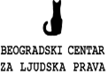
дел. бр. 34730 датум: 21.09.2017.г.
НАЦИОНАЛНИ МЕХАНИЗАМ ЗА ПРЕВЕНЦИЈУ ТОРТУРЕ

ПРАЋЕЊЕ ПОСТУПАЊА НАДЛЕЖНИХ ОРГАНА ПРЕМА МИГРАНТИМА И ТРАЖИОЦИМА АЗИЛА У РЕПУБЛИЦИ СРБИЈИ
Извештај о посети
Прихватном центру у Врању

Београд, август 2017. године
мандат НационалнОГ механизмА за превенцију тортуре

Законом о ратификацији Опционог протокола уз Конвенцију против тортуре и других сурових, нељудских или понижавајућих казни или поступака прописано је да Национални механизам за превенцију тортуре (НПМ) обавља посете установама у којима се налазе или се могу налазити лица лишена слободе, у циљу одвраћања државних органа и службених лица од било каквог облика мучења или било ког другог облика злостављања, као и ради усмеравања државних органа ка стварању смештајних и осталих животних услова у установама у којима се смештају лица лишена слободе у складу са важећим прописима и стандардима.

НПМ има право: на несметан, ненајављен и свакодобан приступ свим установама и свим просторијама у којима се налазе или се могу налазити лица лишена слободе; да насамо разговара са тим лицима и са службеним лицима, која су обавезна да сарађују тим поводом, као и са свим осталим лицима која могу имати информације значајне за поступање према лицима лишеним слободе; на приступ свој документацији која се односи на та лица; да надлежним органима даје препоруке у циљу побољшања начина поступања према лицима лишеним слободе и унапређења услова у којима се она задржавају или затварају.

У члану 2а Закона одређено је да Заштитник грађана обавља послове НПМ и да у обављању тих послова сарађује са омбудсманима аутономних покрајина и удружењима чијим је статутом предвиђени циљ удруживања унапређење и заштита људских права и слобода, у складу са законом.

У институцији Заштитника грађана формирана је посебна организациона јединица Секретаријат Националног механизма за превенцију тортуре, која обавља стручне послове НПМ, чији је мандат одређен чланом 4. Опционог протокола за превенцију тортуре. Секретаријатом руководи секретар НПМ у складу са смерницама заменика Заштитника грађана, задуженог за заштиту права лица лишених слободе.

Заштитник грађана и Покрајински омбудсман АП Војводине су потписали Меморандум о сарадњи у обављању послова НПМ, којим је предвиђено је да ће Покрајински омбудсман активно учествовати у посетама мониторинг тима НПМ установама у којима су смештена лица лишена слободе, а које се налазе на територији АП Војводине.

На основу спроведеног поступка по јавном позиву, Заштитник грађана је изабрао удружења са којима ће остваривати сарадњу у обављању послова НПМ, и то: Београдски центар за људска права, Виктимолошко друштво Србије, Група 484, Иницијатива за права особа са менталним инвалидитетом (MDRI-S), Комитет правника за људска права (YUCОМ), Међународна мрежа помоћи (IAN), Одбор за људска права – Ваљево, Хелсиншки одбор за људска права у Србији и Центар за људска права – Ниш.

По обављеним посетама, НПМ сачињава извештаје које доставља посећеним установама. Након тога, НПМ одржава стални дијалог са посећеном установом, као и органом у чијем је саставу та установа, у циљу отклањања утврђених недостатака који могу довести до појаве тортуре, нељудског или понижавајућег поступања.
ОСНОВНИ ПОДАЦИ О ПОСЕТИ

ПОСЕЋЕНА УСТАНОВА | Прихватни центар у Врању
ЦИЉ ПОСЕТЕ | Праћење поступања надлежних органа према мигрантима и тражиоцима азила
ПОСЕТУ ОБАВИО | Заштитник грађана, у сарадњи са Београдским центром за људска права
ДАТУМ ПОСЕТЕ | 01. август 2017. године
НАЈАВА ПОСЕТЕ | Посета је ненајављена
ТИМ ЗА ПОСЕТУ | Вођа тима:  Марко Анојчић,  Стручна служба Заштитника грађана/НПМ  Чланови тима:  Јелена Јелић  Стручна служба Заштитника грађана/НПМ  Јелена Самарџић  Стручна служба Заштитника грађана/НПМ  Марко Младеновић  Стручна служба Заштитника грађана/Сектор за права детета, родну равноправност и заштиту социјалних и културних права  Марко Васиљевић  Београдски центар за људска права  Преводилац:  Петар Јаначковић, арапски и фарси језик

САРАДЊА СЛУЖБЕНИХ ЛИЦА СА ТИМОМ НПМ

Службеници ангажовани у Прихватном центру у Врању су остварили пуну сарадњу са тимом НПМ, омогућивши му да несметано обави свој мандат. Службеници су пружили све тражене информације и омогућили приступ свим просторијама и инсталацијама, несметан увид у тражену документацију и евиденције и ненадзиране разговоре са мигрантима по избору чланова тима.

ТОК ПОСЕТЕ

Након представљања мандата и чланова тима НПМ шефу смене у Прихватном центру, тим НПМ је, подељен у неколико група, обавио разговоре са службеницима који су овде ангажовани и са мигрантима, остварио увид у релевантну документацију и евиденције и обишао просторије за смештај, заједничке активности и друге. Нарочито је праћено поступање према малолетницима. Напослетку, на завршном разговору са руководством су изнети главни утисци о посети и налази чланова тима о стању у Прихватном центру и поштовању права миграната.

1. ОПШТЕ ИНФОРМАЦИЈЕ

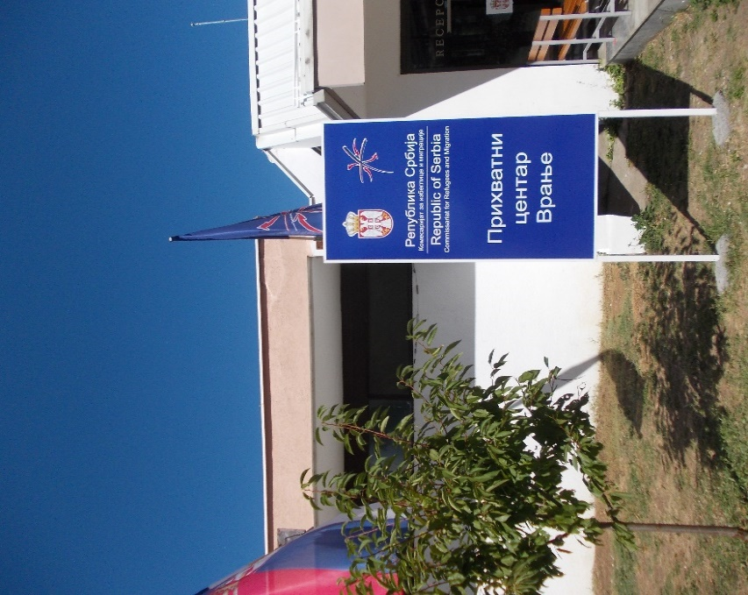
Прихватни центар у Врању се налази у згради некадашњег мотела, на улазу у град. Мотел није радио и био је оронуо, па је средствима из донација реновиран ради прихвата и збрињавања миграната. Центром руководи Комесаријат за избеглице и миграције.

Први мигранти су примљени крајем маја 2017. године, а на дан посете овде их је било 139. Сви они су изразили намере да траже азил у Србији и иницијално су били упућени у Прихватни центар у Прешеву, где су и боравили у просеку од 8 до 9 месеци. Капацитет Центра је 240 места.

Из Авганистана је пореклом 138 миграната и из Пакистана 1 мигрант. Пунолетно је 63 миграната (33 мушкараца и 30 жена), а малолетно 76. Осим 3 пунолетна мигранта, сви остали путују са члановима својих ужих или ширих породица. У Центру се налазе 4 труднице и 1 жена која се недавно породила. Једно дете, које путује са родитељима је са сметњама у развоју. Једна мигранткиња болује од целебралне парализе, за кретање користи колица и путује са породицом. Последњи пријем у Центар био је око недељу дана пре посете НПМ, примљена је једна породица из ПЦ Прешево и нема најава да ће се ускоро примати нови мигранти.

Већина миграната чека могућност да наставе свој пут преко Мађарске до развијених земаља Европе. Према сазнањима службеника, сви се налазе на списковима за пријем у Мађарску. С обзиром на неизвесност наставка путовања, недостатак релевантних информација, као и ограниченост слободе кретања изван Центра, велики број миграната је исказивао знаке напетости и нервозе. На ове околности треба додати чињенице да су мигранти дужи период на путу, током којег су многи претрпели или су присуствовали насиљу, а многи су изгубили чланове породице или су се одвојили од њих. Погоршано психичко стање миграната НПМ је уочио и у другим центрима за њихов прихват које је у протеклом периоду посећивао. Стрес ће неминовно довести до погоршања психичког стања миграната и може бити узрочник конфликтних ситуација у Центрима. Због тога је потребно интензивирати саветодавни и психолошки рад са мигрантима.

ПРЕПОРУКА

Комесаријат за избеглице и миграције ће у свим центрима за прихват и збрињавање миграната организовати пружање психолошке подршке мигрантима (ангажовањем стручних лица, обезбеђивањем одговарајућих просторија за обављање поверљивих разговора са мигрантима и предузимањем других потребних мера).

У Центру у седмодневним сменама ради укупно по 2 службеника Комесаријата (1 мушкарац и 1 жене), који за то време спавају у Центру, као и по 3 особе у смени које су ангажоване из локалне средине и које су свакодневно ту (2 мушкарца и 1 жена). Дневна смена траје од 8:00 до 22:00 часова, а током ноћи дежура један службеник.

Током радних дана у Центру су и представници Високог комесаријата УН за избеглице (UNHCR) и Међународне организације за миграције (IOM). Као и у другим прихватним центрима, IOM обавља превозе миграната и ангажује се око евентуалних добровољних повратака у земље порекла. Представници невладиних организација које раде са мигрантима су свакодневно ту.
Полицијски службеници Полицијске управе у Врању једном дневно обилазе Центар, обично у ноћним часовима и задржавају се око 15 мунута. Центар за социјални рад у Врању не обилази редовно мигранте у Центру већ на позив. Од почетка рада Центра долазили су неколико пута.

Упркос томе што су сви мигранти изразили намеру да траже азил у Србији, поступак за давање азила су покренули само њих 2. Службеници Канцеларије за азил су обавили разговоре са њима и издате су им личне карте за тражиоце азила. НПМ је обавиo разговор са једним од њих, који је навео да је стигао у Србију у новембру 2016. године и да је, након боравка у парку код Београдске аутобуске станице, смештен у Прихватни центар у Прешеву, одакле је премештен у овај Центар. Од момента изјављене намере да тражи азил у Србији до интервјуа са службеницима Канцеларије за азил је прошло три месеца. Током разговора са њима је имао помоћ преводиоца и користио је услуге адвоката из једне невладине организације, који му је објаснио процедуре и његова права. Похађа часове српског језика и углавном га разуме и може да комуницира.

2. СМЕШТАЈ МИГРАНАТА

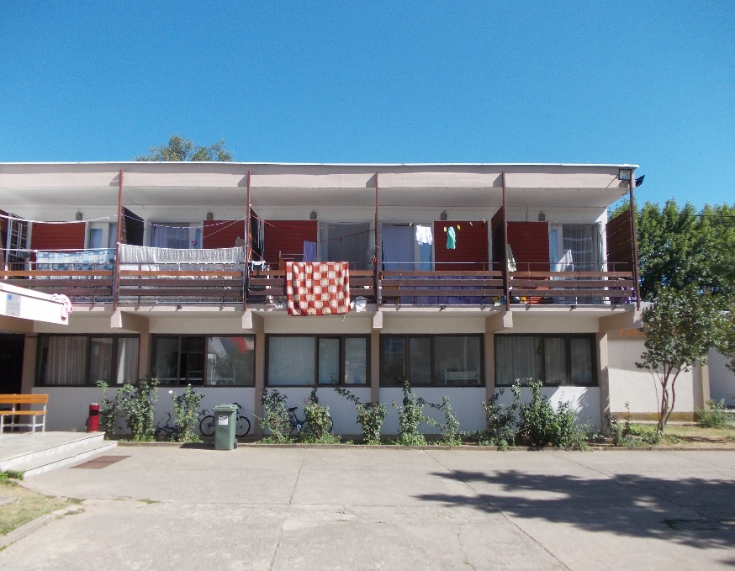
Просторије за смештај се налазе у приземљу и на спрату зграде. Собе су вишекреветне, изгледају одржавано и чисто и свака има тоалет. Мигранткиња која се креће помоћу колица је смештена у соби у приземљу зграде, а у наредном периоду у плану је постављање рампе за прилаз колица на улазу у зграду.

У главном холу, у који се приступа по уласку у зграду, налази се рецепција некадашњег мотела, где сада дежурају службеници Комесаријата. Из главног хола се улази у већу заједничку просторију, у којој су трпезарија, заједнички тоалет и простор за дневни боравак, где је постављен телевизор, на коме се приказују и страни канали. У приземљу се налази и кухиња.

У дворишту Центра су постављени контејнери који се користе за различите активности, а мигранти могу слободно да изађу и бораве у дворишту. Организоване активности су пре свега намењене деци. У плану је да се на отвореном изграде терени за одбојку и фудбал. У Центру је доступан бежични интернет.

Службеници који су ангажовани из локалне средине су задужени за одржавање и хигијену објекта, а мигранти имају обавезу да чисте просторије у којима бораве, око чега према наводима није било проблема. Средства за одржавање хигијене просторија обезбеђују хуманитарне организације. Ходници, тоалет и друге заједничке просторије такође изгледају чисто и уредно.
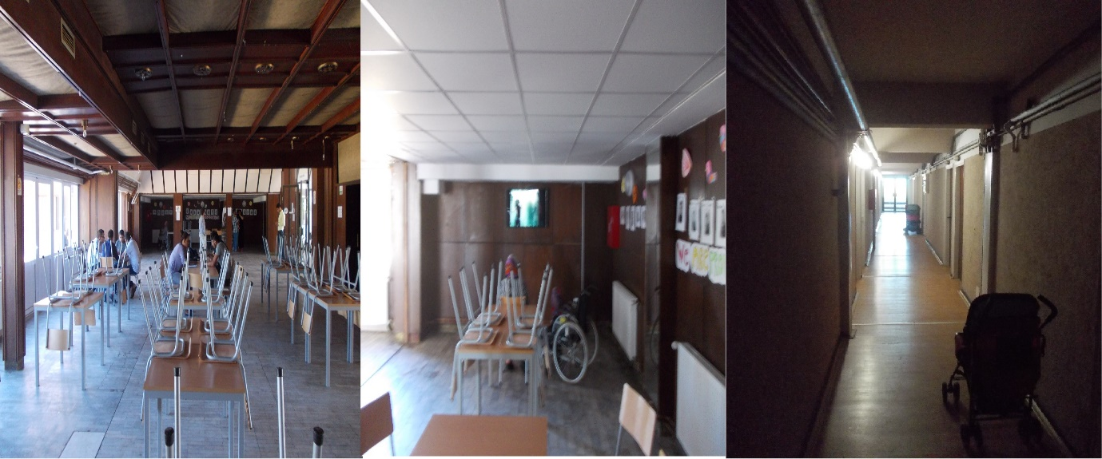

Према успостављеној процедури, Центру се најави долазак нових миграната пре њиховог транспорта из Прихватног центра у Прешеву, који обавља IOM. Центар у међувремену обезбеди све што је потребно за прихват, пристигли мигранти се евидентирају и доделе им се картони за евиденцију оброка и потом се смештају у собе. Сви мигранти код себе имају потврде лекара о обављеним прегледима у ПЦ Прешево, а поново се прегледају по пријему. Прихват миграната у овај Центар није могућ ван овако успостављене процедуре, па би мигранти који би се сами јавили били упућени у полицијску станицу.

Сви су евидентирани у униформним табелама које се воде у свим прихватним центрима, у које се од личних података уписују: име и презиме, пол, узраст (да ли је малолетан или пунолетан), земља порекла, датум рођења и међусобни породични односи. Извештаји о бројном стању и структури се достављају Комесаријату на дневном нивоу, а информације се шаљу и Министарству унутрашњих послова и Војсци Србије.

Дозвољени су само локални изласци из Центра, периоду од 10 – 18 часова, за око 20 миграната дневно. Према наводима шефа смене, једна група је покушала да отпутује до Београда и полиција их је уочила и вратила са аутобуске станице у Врању. Ипак, истиче да је Центар отворен и да ко хоће може да оде, односно да немају механизама нити могућности да такве мигранте задрже против њихове воље. Приликом изласка остављају свој картон за евиденцију оброка и добијају евиденциони картон изласка, који у случају потребе користе као потврду да су смештени у овом Прихватном центру. Центар свакодневно саставља списак миграната који су тог дана изашли. Као један од проблема мигранти су током разговора са члановима тима навели и немогућност вишедневног изласка из Центра.

Односи са локалним становништвом су како време пролази све бољи и према наводима службеника Комесаријата сукоба између њих и миграната нема.

Комесаријату се достављају недељни и месечни извештаји о стању и догађајима у Центру. У извештај се уносе: структура миграната, расположиви смештајни капацитети, здравствена ситуација, безбедност Центра, сарадња са цивилним сектором и активности невладиних организација, посете Центру, активности миграната и потребе Центра.

3. ЗБРИЊАВАЊЕ МИГРАНАТА

По пријему у Центар мигранти добијају чисту постељину. Успостављен је недељни распоред прања по собама. У оквиру Центра постоји вешерај са 4 -5 машина за прање, које се користе за прање постељине и личног веша. Мигрант из собе која је на реду за прање доноси веш, а у вешерају помаже једна мигранткиња.

Мигранти су се члановима тима НПМ пожалили да недовољно средстава за одржавање личне хигијене: шампона, прашка, сапуна пасте за зубе и тоалета папира.

У слободним собама у згради Центра и у мобилним контејнерима мигранти су сами, уз подршку службеника Комесаријата, организовали рад фризерских салона за жене и мушкарце и негу лица жена. У њима раде мигранти и мигранткиње који имају ове вештине.

Не постоје залихе резервне гардеробе и обуће, већ се наведено по добијању од хуманитарних организација одмах расподели. Постоји потреба за додатном резервном гардеробом и обућом, на шта је и Центар указивао Комесаријату у својим редовним извештајима. Такође, и већи број миграната се пожалио на недостатак ових ствари.

ПРЕПОРУКА

Комесаријат за избеглице и миграције ће обезбедити довољне количине резервне одеће и обуће за потребе збрињавања миграната у Прихватном центру у Врању.

Исхрану обезбеђују хуманитарне организације и састоји се од 3 оброка дневно, од којих су 2 кувана. Према наводима, исхрана садржи месо, воће и поврће, за доручак пецива, добијају се сокови и јогурт, као и храна за бебе. Ипак, приликом посете није могао бити извршен увид у јеловник, јер се он налази код организације која доноси храну. Јеловник је наводно преведен на фарси језик. Приликом сваке доделе оброка у евиденциони картон миграната се уноси податак о томе. Евиденциони картон садржи име мигранта, државу порекла, број картона и табелу за упис 3 оброка по данима. Поред овога, мигрантима је доступна кухиња да сами спремају оброке, што они користе, у шта се уверио и тим НПМ током посете. Један мигрант је задужен за одржавање реда у кухињи. Мигранти су се током разговора са члановима тима највише примедби износили на квалитет и једноличност хране и недостатак сокова, воћа и хране за бебе.

Хуманитарна организација једном месечно дели картице/бонове са номиналним износима од 3.000 и 5.000 динара. Свака породица добија по једну картицу, а њена вредност зависи од величине породице. Такође, мигранти који су ангажовани на различитим помоћним пословима у Центру (помоћ у кухињи и вешерају, помоћ приликом истоваривања робе и слично) као награду добијају додатну картицу.

Током рамазана мигранте је посетио свештеник из Прешева, с обзиром да у Врању нема свештеника за исламску вероисповест, те да би превоз свих заинтересованих миграната до Прешева и назад био скопчан са потешкоћама.

Комуникација са мигрантима се одвија углавном помоћу енглеског језика. По потреби се користе преводиоци који су ангажовани као помоћ медицинском особљу, као и 2 мигранта који довољно разумеју српски језик.
НПМ је уочио да су у главном холу Центра истакнута исцрпна обавештења о режиму дневних активности, правилима понашања и другим стварима релевантним за мигранте и њихов боравак у Центру. Ипак, није истакнуто обавештење о могућности и процедури притуживања, што је НПМ препоручио Комесаријату да се обави у свим центрима за прихват и збрињавање миграната у свом Извештају о посети прихватним центрима у Принциповцу, Шиду и Адашевцима. Ово обавештење је истакнуто у већини центара које је НПМ од тада посетио. Мигранти се за све проблеме усмено обраћају шефу смене и до сада, према његовим наводима, није било озбиљнијих притужби нити проблема у Центру. Такође, обављени су разговори са већим бројем миграната и нико до њих није изнео примедбе на поступање службеника ангажованих у Центру. Ипак, успостављање процедуре притуживања и информисање миграната о томе је вид заштите од било каквог лошег поступања према њима.

ПРЕПОРУКА

Комесаријат за избеглице и миграције ће у Прихватном центру у Врању истаћи обавештење о могућности и процедури притуживања на рад лица ангажованих у Центру.

Мигранткињи која се креће помоћу колица око обављања свакодневних активности помажу чланови породице. Невладина организација је службеницима Центра и Центру за социјални рад указала на занемаривање ове мигранткиње од стране породице, конкретно да су јој, имајући у виду да је због здравствених проблема чланови породице хране, редуковали оброке ради умањења потребе за коришћењем тоалета. На заједничком састанку представника организације, службеника Комесаријата и центра за социјални рад договорено је да се са повећаном пажњом прати ситуација ове мигранткиње. Шеф смене је навео да од тада посебно надгледа њену исхрану, као и начин на који чланови породице поступају према њој током боравка у заједничким просторијама и у дворишту Центра и да није уочио проблеме.

3.1. Здравствена заштита

Амбуланта у Центру ради сваког дана од 08:00 до 22:00 часова. Медицинско особље чине лекари опште праксе и медицински техничари. У амбуланти се налази медицинска опрема и апотека која се закључава, тако да терапију мигрантима деле искључиво здравствени радници.

По доласку миграната у Центар обавља се преглед, током којег се нарочито утврђује присуство телесних ваши. Сваки следећи преглед се обавља по потреби, тако што лица сама дођу у амбуланту. Када здравствени радници нису у Центру, за хитне случајеве позива се Служба хитне медицинске помоћи. Лекари се са мигрантима који не разумеју енглески језик споразумевају помоћу преводиоца који је са њима у тиму.

Када је потребно да се мигрантима ураде лабораторијске анализе шаљу се у Дом здравља у Врању, који је део Здравственог центра Врање. Мигрантима се обезбеђују и прегледи код лекара специјалиста, рачунајући и гинеколошке прегледе, у овом и другим здравственим центрима. Превоз у здравствене установе обезбеђују невладине организације и увек се обавља уз пратњу службеника Комесаријата. Према речима лекарке, у плану је да гинеколози почну да долазе у Центар и да ту обављају прегледе.

Здравствена документација се чува у фасциклама у амбуланти. Када мигранти трајно напуштају Центар дају им се извештаји о прегледима, а копије се чувају.

Према наводима здравствених радника, стоматолошка заштита се остварује у Дому здравља у Врању, а у тренутку посете тима НПМ започет је пројекат једне невладине организације, која је обезбедила стоматологе и опремљено техничко возило које обилази центре по Србији.

Према подацима за јул месец 2017. године, у Центру је извршено 70 одвођења у здравствене установе у Врању, Бујановцу и Прешеву, а 6 лица је хоспитализовано.

Завод за јавно здравље Врање обавља дезинсекцију објекта. Последњи пут су били током месеца који је претходио посети НПМ.

3.2. Малолетни мигранти

У Центру има 45 дечака и 31 девојчица. Укупно је 4 деце старости до 6 месеци. Према наводима службеника Комесаријата, патронажне сестре долазе свакодневно, а хуманитарне организације обезбеђују храну, млеко и пелене за бебе. Мигранти су се пожалили тиму НПМ на недостатак млека за бебе: према њиховим наводима, деци узраста до 2 године на дневном нивоу даје се по једна кутија млека и то само уколико мајке нису дојиље. Такође, истакли су и недостатак пелена за бебе.

За децу су организоване бројне активности: школе енглеског, немачког и српског језика и математике. Недељни распоред ових активности је преведен и истакнут у главном холу. У Центру је уз помоћ донатора отворен вртић за децу. У њему се налазе две просторије: једна за бебе и друга просторија за већу деце која је опремљена играчкама и телевизором.
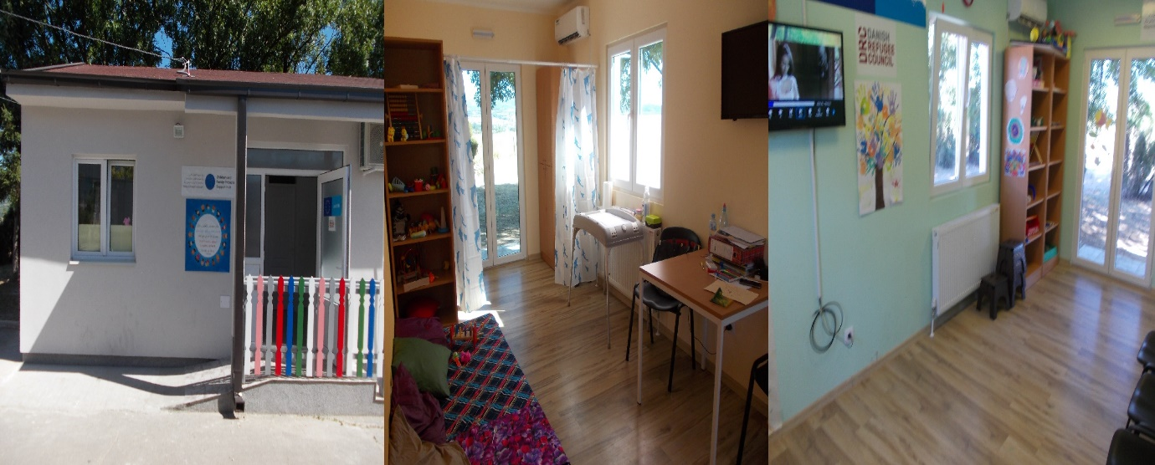

Два малолетника путују без пратње родитеља, у групи са даљим рођацима. Према наводима службеника Комесаријата, њима су старатељи одређени још током боравка у Прихватном центру у Прешеву. Ипак, током разговора са члановима тима, ови малолетници нису знали да објасне ко је њима постављен за старатеља. Они су из Авганистана, имају 14 односно 17 година и желе да наставе пут у Француску. На територију Србије су ушли из Албаније, па преко АП Косово и Метохија стигли до Прешева. Навели су и да да на територији Србије нису злостављани ни малтретирани.

Као што је раније наведено, службеници Центра за социјални рад у Врању не обилазе редовно мигранте, већ по потреби и позиву службеника Комесаријата. Имајући у виду да је од 139 миграната, колико их је укупно у овом Центру, више од половине малолетно (њих 76), да су 2 малолетника без пратње родитеља и да су више од две трећине жене и деца (њих 106), центар за социјални рад би требало да обезбеди редовније присуство својих стручних радника у Центру.

ПРЕПОРУКА

Центар за социјални рад у Врању ће, у циљу заштите малолетних и других рањивих група миграната, обезбедити редовно присуство својих стручних радника у Прихватном центру у Врању.

Министарство за рад, запошљавање, борачка и социјална питања ће Центру за социјални рад у Врању обезбедити потребне услове за предузимање радњи према мигрантима смештеним у Прихватном центру у Врању.

''Сл. лист СЦГ – Међународни уговори'', бр. 16/05 и 2/06 и ''Сл. гласник РС – Међународни уговори“, бр. 7/11.
Потписан 12. децембра 2011. год.
Објављен 29. јануара 2016. год. у ''Сл. гласнику РС“.
У Прихватни центар у Прешеву се прво упућују и привремено смештају сви мигранти у овом делу земље, где се евидентирају и касније по потреби премештају у друге оближње центре.
Бр. 281-98/16 од 12. децембра 2016. год.

